## 趣伴卡推广页面产品类别处理及推送平台优化需求

## 需求背景：

* 1. 新增产品分组显示后，原贷款控制需调整
  2. 拉新类别将号卡、etc纳入分组后，拉新为空需处理

## 需求汇总：

* 1. 趣贷款页面忽略控台产品类别展示控制
  2. 新增拓客发放重推功能
  3. 百融贷款产品回调API对接
  4. 控台产品类别控制增加分组选项
  5. 推广页面tab栏逻辑优化
  6. 订单反查产品类别优化
  7. 订单反查顶部、按钮使用主题色
  8. 推送平台改造

## 需求内容：

* 1. 趣贷款页面忽略控台产品类别展示控制

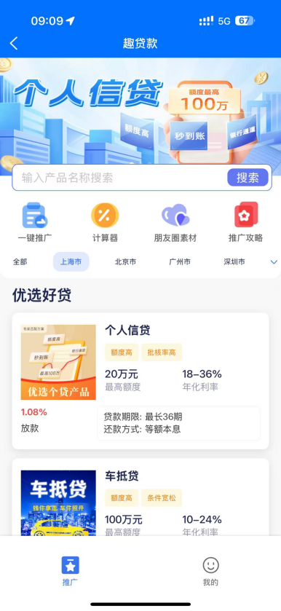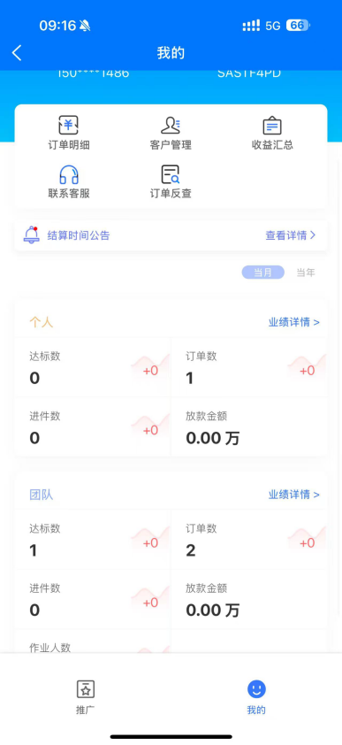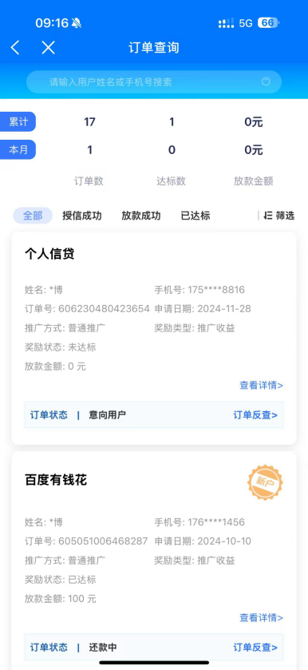

趣贷款的首页、业绩统计模块、订单查询页面，不受控台产品类别控制，始终显示贷款类别的数据。

* 1. 新增拓客发放重推功能

数据管理-业务员结算表复核、产品管理-结算表复核

原重新推送按钮文案修改为外接重推

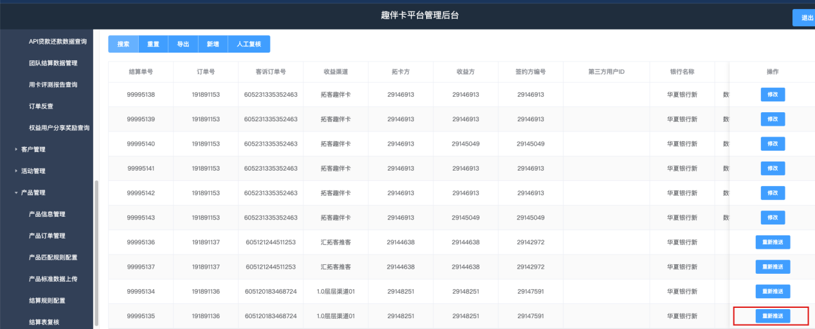

新增重新发放

原外接重推点击后，将结算单推送至渠道信息中配置的推送地址

新增的重新发放点击后，将结算单推送至拓客发放（拓客若已经分润过该分润单号，则不会处理重新发放的数据，若未分润过，或进行过数据维护，则可以按新规则重新分润）

* 1. 百融贷款产品回调API对接

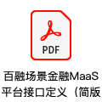

接口文档如上，不对接链接跳转，只对接回调接口，接收对方返回的手机号，做手机号匹配。

回调通知-授信结果、回调通知-额度变更、回调通知-放款结果、回调通知-订单结清、回调通知-已完件。

* 1. 控台产品类别控制增加分组选项

控台渠道管理-新增、修改、复制时，订单类别文案修改为“产品类别”

除信用卡、借记卡、贷款、保险、拉新外，在后方展示所有产品分组（包括停用状态的），在此处勾选的，在推广页面前端、我的页面统计模块、订单明细顶部tab进行展示（展示时只展示启用的分组），未勾选的不展示。

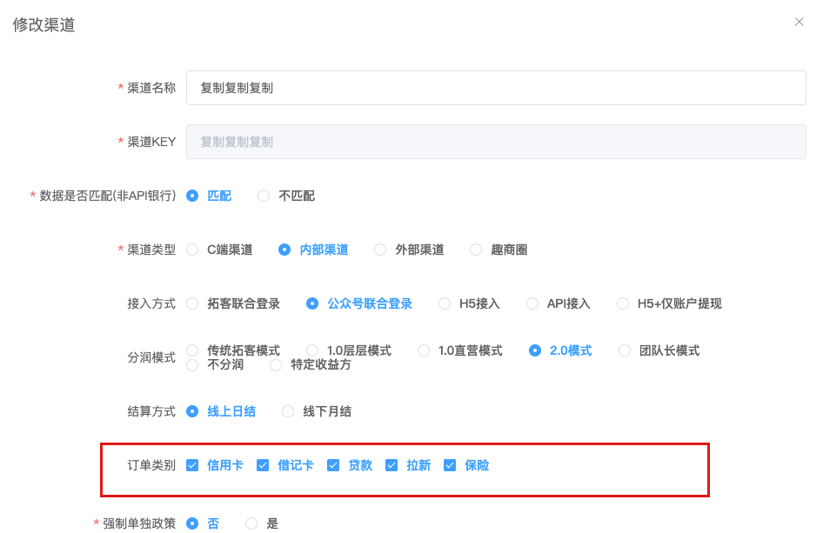

* 1. 推广页面tab栏逻辑优化

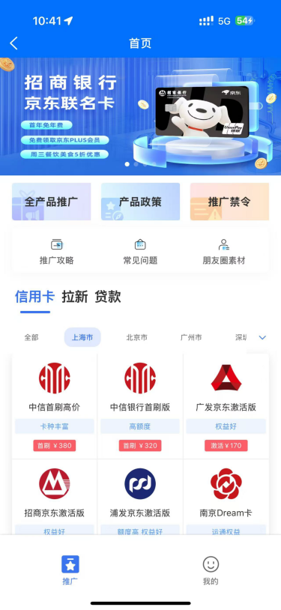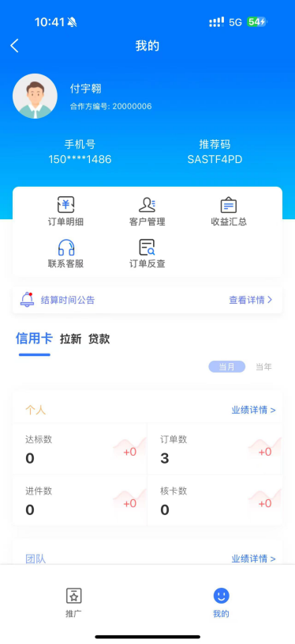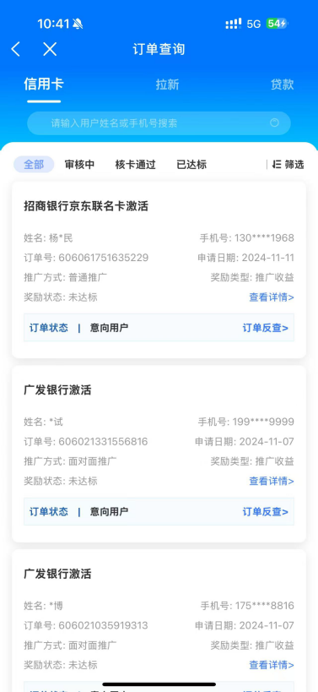

现有推广首页、我的页面统计模块、订单明细页面tab栏，展示控台渠道信息管理中勾选的产品类别，不再使用开启拉新后展示所有分组的逻辑。

* 1. 订单反查产品类别优化

订单反查产品类别选择框、反差结果明细tab栏，展示控台渠道信息管理中勾选的产品类别。

订单反查顶部背景、按钮，调整为使用主题色

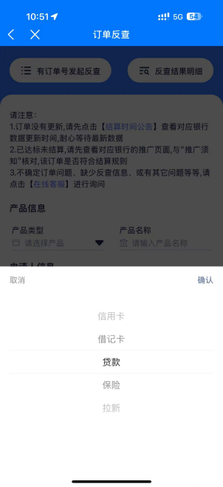

* 1. 订单反查顶部、按钮使用主题色



* 1. 推送平台改造

配合拓客pulsar推送系统改造优

在渠道管理配置推送地址、渠道链接配置中配置推送地址后，将推送地址上送至拓客系统，后续推送时向对应地址进行推送。

修改地址时，对应修改拓客系统中的地址。

接口见下方：

